

**Инструкция**

**АДМИНИСТРИРОВАНИЕ МЕДОК**

**Создание нового пользователя**

1. Адміністрування
2. Управління користувачами

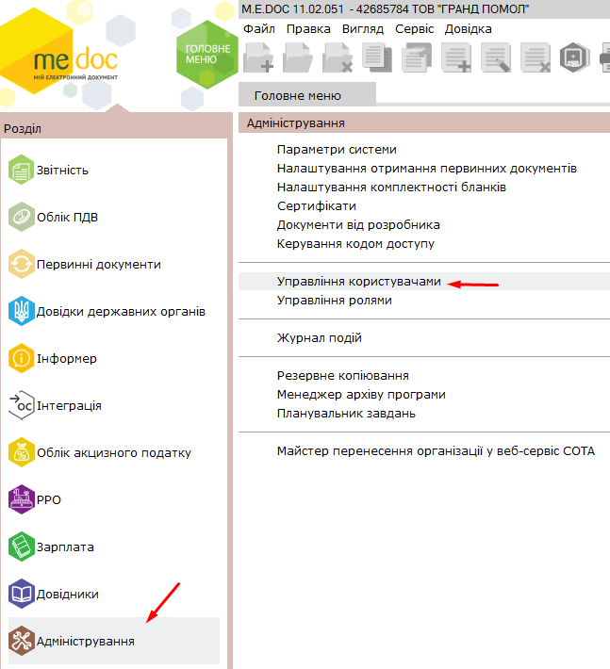

1. Правой кнопкой мыши нажимаем на свободном месте и выбираем Створити картку користувача

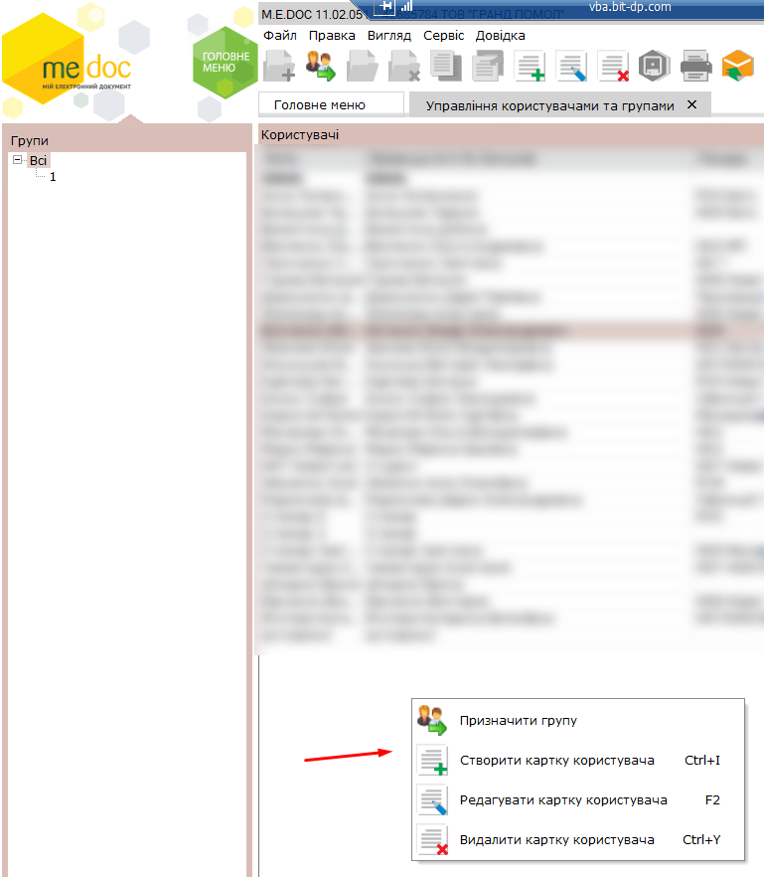

Заполняем ФИО, Логин (по желанию), Группу указывать не обязательно, должность, (лучше поставить пароль)

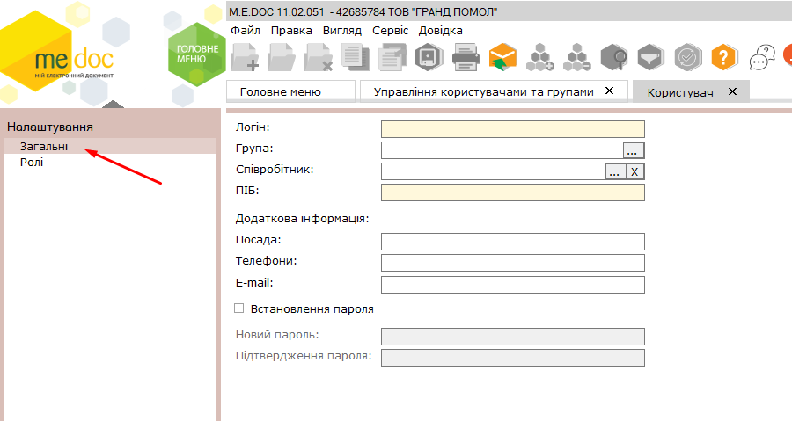

Переходим на вкладку Ролі (слева), выбираем Додати роль

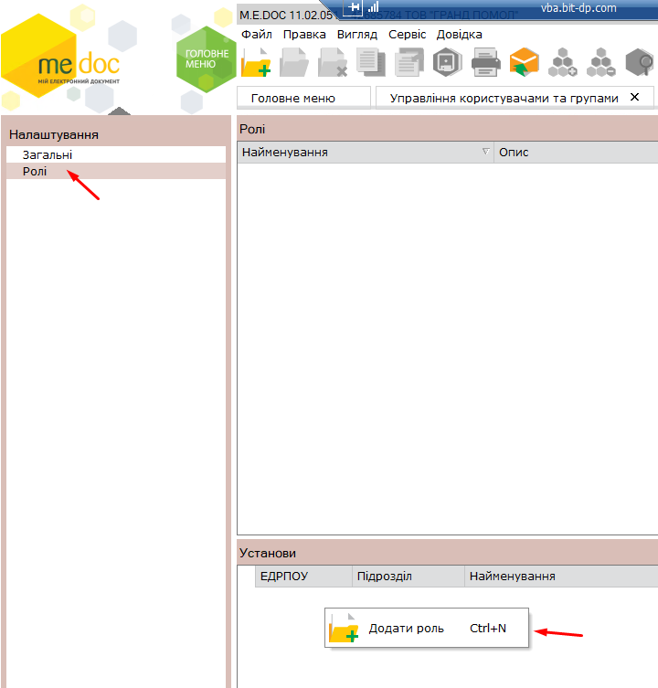

Выбираем all

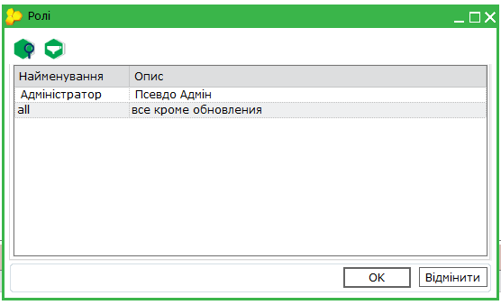

Додати установу (все необходимые предприятия, что будет обслуживать пользователь),

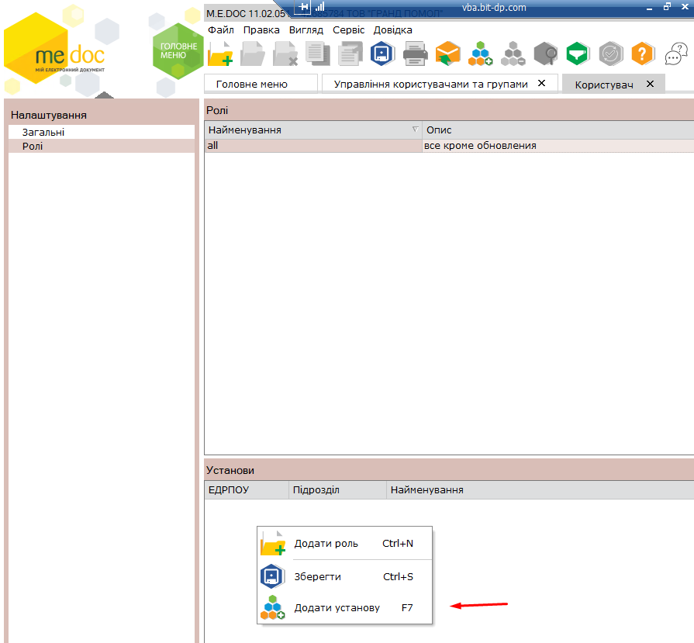

Зберегти.

**Обновление.**

Запускаем мониторинг користувачив.

1. Если в списке есть пользователи, то уведомить о том, что будет произведенно обновление Медок и им необходимо выйти. Если в течении 10-и минут пользователи есть и положительно не отписались, то запускать обновление принудительно.
2. Также, в связи с синхронизацией Медка и 1С Бухгалтерии нужно отключить всех пользователей от 1С Бух всех предоставляющих компаний
3. Нажать Оновити программу.
4. После начала процесса обновления в диспетчере задач в Службы остановить службу ZvitGrp1.
5. После окончания процесса обновления запустить службу запустить службу ZvitGrp1.
6. Уведомить пользователей о том, что обновление программы успешно завершено.

**Настройка резервного копирования.**

Администрирование. Планувальник завдань.

1. Створення резервної копії всієї бази. (см.скриншот)

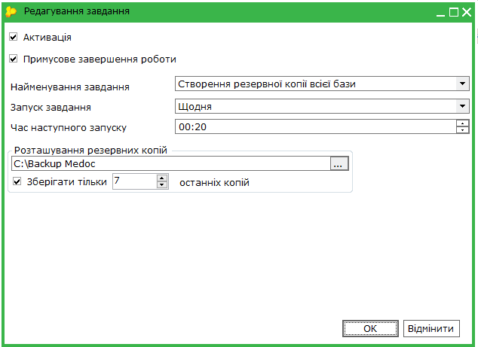

1. Створення архиву. (см.скриншот)

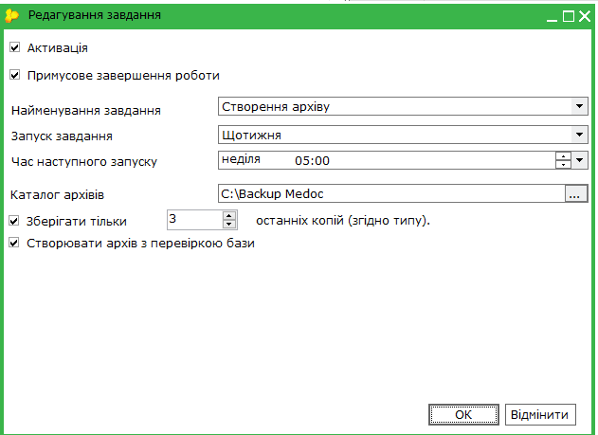

Якщо під час завантаження пошти виникла помилка:

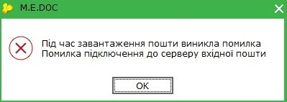

**Перевірте налаштування електронної пошти у програмі M.E.Doc.**

1. Увійдіть в **Адміністрування - Параметри системі - Електронна пошта**.
2. У полі **«Адреса»** введіть електронну адресу та у полі **«Пароль»** вкажіть пароль до неї.
3. Після заповнення всіх параметрів натисніть кнопку **«Перевірити з'єднання»**.

Якщо у вас знову з'явилося повідомлення із помилкою спробуйте змінити пароль безпосередньо до вашої електронної пошти.

**Змініть пароль до вашої електронної пошти.**

1. Перейдіть на сайт вашого поштового серверу.
2. Увійдіть до вашої особистої поштової скриньки та через *Налаштування* змініть пароль або ж при вході оберіть “Забули пароль” після чого у вас з'явиться стандартне вікно по зміні паролю.
3. Увійдіть у програму M.E.Doc та оберіть **Адміністрування - Параметри системи - Електронна пошта**. У полі **“Пароль”** вкажіть ваш новий пароль та перевірте з’єднання.
4. Натисніть **«Застосувати»** для збереження внесених змін.